चेतना की धरती पर बुद्धि के हल से ज्ञान की कृषि करना ब्राह्मणत्व का प्रथम लक्षण है।
SANATAN DHARMA HUMAN DEVELOPMENT RESEARCH
& TRAINING CENTER
&
DEPARTMENT OF SANSKRIT,
S. D. COLLEGE (LAHORE), AMBALA CANTT.
Under the VedaVyaasa Restructuring Sanskrit Scheme
CORDIALLY INVITE YOU TO SHARE YOUR
CRITICAL VIEWS/ IDEAS/ PREJUDICES/ BELIEFS/ VIEWPOINTS/ ATTITUDES
IN
ONE DAY INTERDISCIPLINARY SEMINAR CUM PANEL DISCUSSION
BRAHMINICAL IDENTITY & ITS CONTRIBUTIONS TO MEDIEVAL & MODERN INDIAN HISTORY
(With ref. to freedom Struggle)(PART-III)
ब्राह्मणीय अस्मिता और उसका मध्यकालीन एवम् आधुनिक भारतीय इतिहास में योगदान
( विशेष रूप से स्वतन्त्रता संग्राम के सन्दर्भ में) भाग ३
ON 8 DECEMBER, 2018, SATURDAY
FROM 09.30AM
PLACE- SEMINAR HALL, S D COLLEGE, AMBALA CANTT.
Sponsored By – Council for Historical Research & Comparative Studies®, Panchkula
&
Darshan Yoga Sansthaan ®, Dalhousie

Ashutosh Angiras, Dr. Gaurav Sharma, Dr. Chiman Lal, Dr. Jaideep Chauhan, Dr. Rajinder Singh
Skt. Dept. Director, ASHDRT Center, Dept. of Pol Sc. Dept of Eng, Principal,
sanskrit2010@gmail.com,Convener, Coordinator Organizing Secretary S D College
09464558667 8950190147 9896804034 9416123305 9466596782

-Organizing & Advisory Committee–
Dr. Uma Sharma, Skt Dept.,Dr. Vijay Sharma Head, Hindi Dept.,Prof. Meenakshi Sharma, Comp dept.,, Dr. Piyush Aggarwal, Govt Sr Sec School, sector 28, Chandigarh. 9467922242, Dr. Rajesh Sharma, Govt. Sr. Sec. School, Ugara Bara, Ambala.9729730195, Dr. Rajendra, Head, Dept. of Skt, GMN College, Ambala Cantt. Dr. Jai Praksh Gupt, Raashtra-Bhaasha Vichar Manch, Sh. B D Thaper, Gen. Sec., National Awareness Forum,
To
____________________________ ,
From -
Principal,
S D College (Lahore),
Ambala Cantt.
133001Haryana
____________________________ ,

_____________________________,

_____________________________ .

मान्यवर,

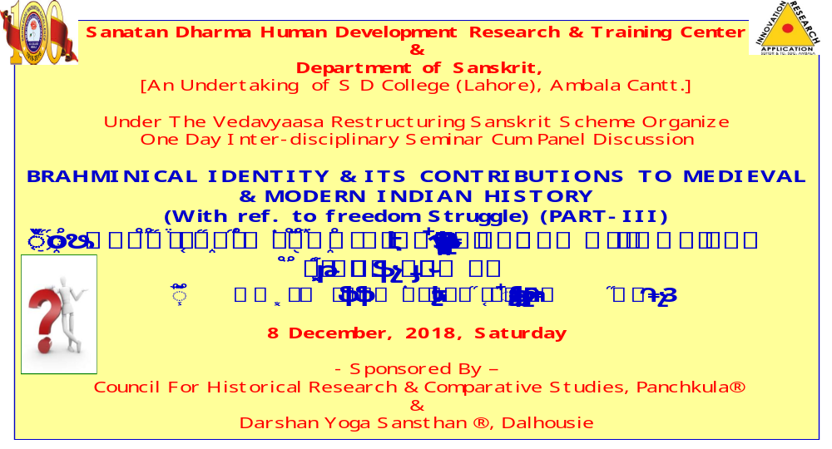

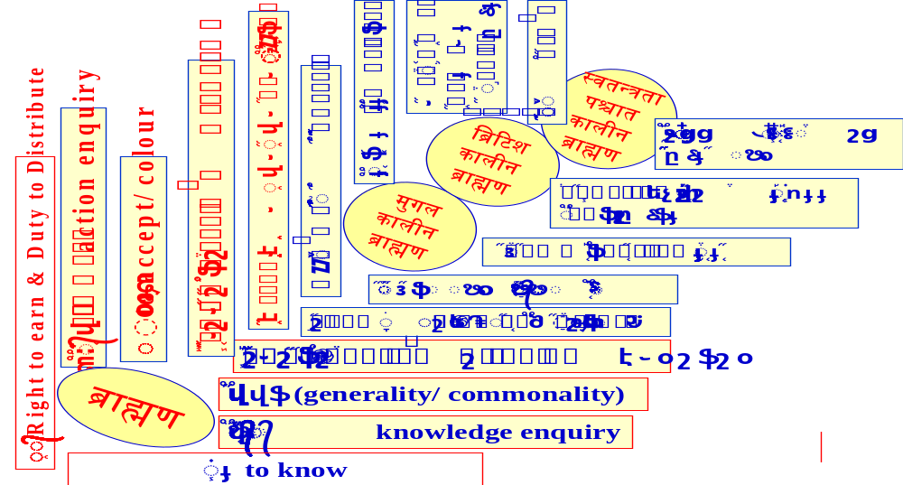

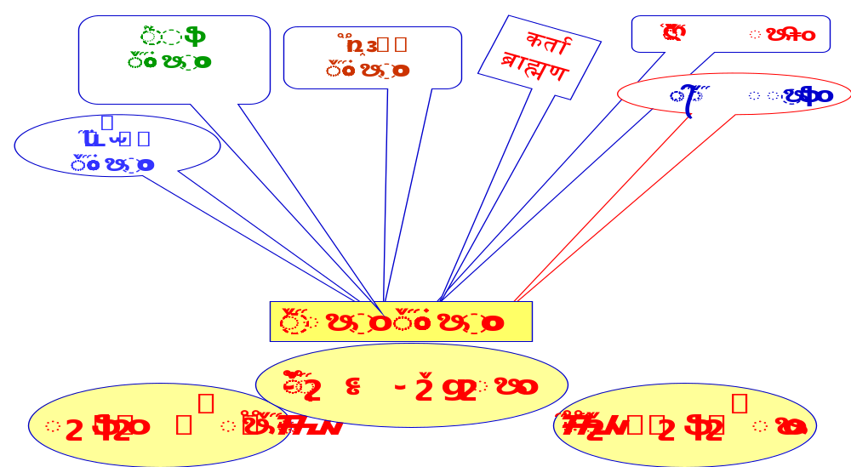

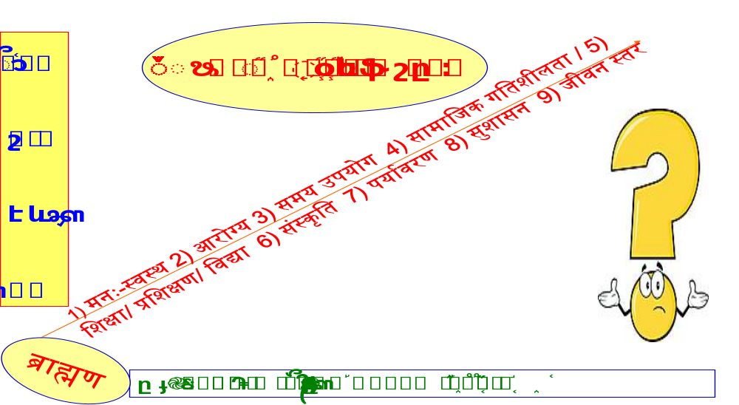

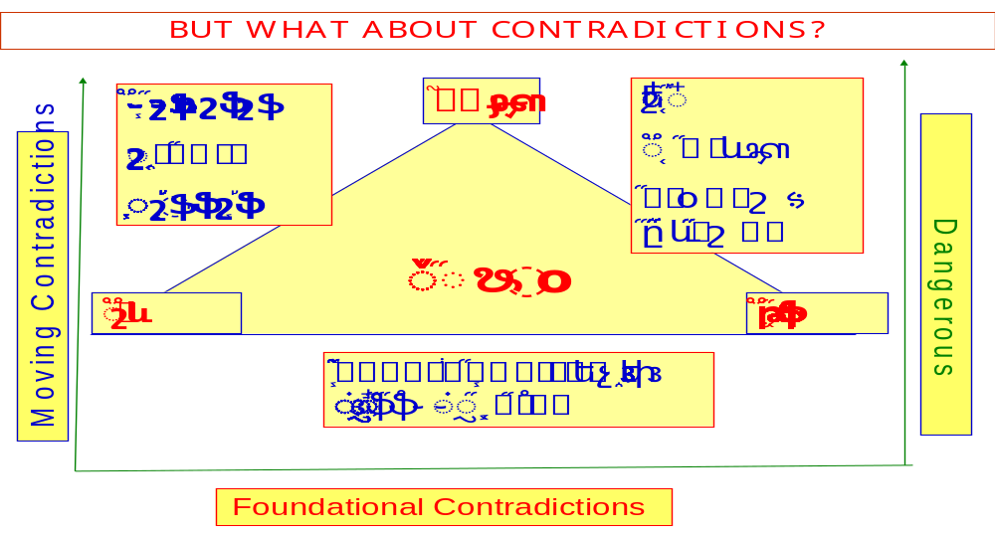

उपर्युक्त विषय पर आप विशेषज्ञ वक्ता के रूप में अपने ज्ञान, भाव, अनुभव, सैद्धान्तिक मानववादी एवम् संविधानात्मक पक्ष की दृष्टि से, इतिहास में दलित विमर्श के पक्ष से उपलब्ध तथ्यों के आधार पर निर्द्वन्द्व आलोचना के लिए सादर आमन्त्रित हैं केवल इतने निवेदन के साथ कि क्या ब्राह्मण, ब्राह्मणत्व केवल इतना ही है जितना कि आप या मैं जानते हैं या आपके और मेरे जानने के अतिरिक्त और भी कुछ जानना शेष हो सकता है?
यदि आप निश्चित हैं कि ब्राह्मण दलित की दृष्टि से केवलमात्र शोषक, कम्यूनिस्ट के पक्ष से पाखण्डी, पूँजीवादी पक्ष से व्यापारिक लाभ का स्तुतिकर्ता, वैज्ञानिकवाद के पक्ष से भ्रामक, समाजवादी पक्ष से अन्यायी, नास्तिक के पक्ष से ईश्वरवादी या ३३ करोड़ देववादी और आधुनिकतावादी के पक्ष से दकियानूसी, मानवाधिकारवादी के पक्ष से मानवतावादी संस्कृति विरोधी, धार्मिक विश्वासी के पक्ष से अधार्मिक है तो कुछप्रश्नस्वयंउठतेहैं।
- आखिर यह ब्राह्मण या ब्राह्मणत्व या ब्राह्मणवाद वस्तुतः है क्या जिसका विरोध सभी कर रहे हैं । सम्भवतः यह कहना उचित ही होगा कि यदि ब्राह्मण न होता तो इस विरोध में ये इतने सारे प्रतिवादी पक्ष विकसित ही कैसे हो सकते थे? विचित्र बात यह है कि चाहे कोई धर्मवादी हो, आधुनिकतावादी हो, विज्ञानवादी हो, बुद्धिवादी, पूंजीवादी, साम्यवादी आदि हो वह ब्राह्मण-विरोध पर आश्रित रहा है। तो क्या मान लिया जाए कि ब्राह्मण केवल मिथ्या, झूठ, छल, फ़रेब पर निर्मित व्यवस्था का अग्रदूत रहा।
- वह व्यवस्था स्थापित कैसे हुई जो इतना खण्डन, विरोध होने पर भी अभी तक विद्यमान है।
- इस व्यवस्था को मान्यता मिली कैसे?
- क्यायह मान लिया जाए कि भारत में कभी कोई तार्किक, ज्ञानवान्, बुद्धिमान् पैदा ही नहीं हुए । और सभी बुद्धिमान्, ज्ञानवान् १८वीं शताब्दी के बाद उत्पन्न होने लगे?
- यह भीजान लेना उचित होगा कि यदि ब्राह्मण को अस्वीकृत करना है तो एक बार ठीक से समझ लेना होगा कि आखिर ब्राह्मण है क्या?
- क्या ब्राह्मण होने के नाते उसकी कोई सकारात्मक भूमिका मानवीयता को परिभाषित करने में रही या नहीं ?
- क्या भारत के विभिन्न आयामों और ऐतिहासिक अवस्थाओं में उसका कोई योगदान रहा है या नहीं?
- यदि कोई योगदान रहा है तो निश्चित उसका कोई तो स्वरूप कोई विचार कोई व्यवस्था तो रही होगी। तो वह क्या रही होगी, और उसके बारे में आपकी और हमारी कितनी जानकारी है और जितनी सूचना है, क्या वह पर्याप्त है? और वह सूचना सामग्री कितनी व्यवस्थित है और वह किसी तर्क या अन्य किसी ज्ञान की कसौटियों पर सटीक उतरती भी है या नहीं?
इसी सारे परिप्रेक्ष्य में आप चर्चा करने के लिए सादर आमन्त्रित हैं।
ध्यातव्य– दोषों के उदाहरणों की गिनती से आयोजक परिचित हैं।कोई नवीन दोष आपकी दृष्टि में आता है तो अवश्य चर्चा करें अन्यथा दोषों से आगे की सम्भावनाओं पर विचार करने में सहयोग करें।

Dear Sir/ Madam,

We intend to explore the role of Brahmins and their ideas in medieval and modern India in particular through this seminar.
Let us be very clear that we are not interested in Brahminism as propagated by so called ill informed secularists with their power and business interests. Let us investigate critically whether Brahmin can be defined only and only as Jaativaadi, Paakhandi and Gyaan Virodhi and nothing more.

Following are the outlines of Brahminical elements for your valuable criticism-
1. They are fundamentally seekers/ inquirers not believers.
2. They realized the most basic truth — एकं सद् विप्राः बहुधा वदन्ति” and underlying motivation is ’सर्वभूतहिते रतः’ so they reiterate ’वसुधैव कुटुम्बकम्’. No revealed or prophet-oriented religion ever does so or can even afford so.
3. Fundamentally they amount to be non-religious in the sense that they are prophet-less, book-less, temple-less.
4. They seek the autonomy of man through the agency of karma (कर्म).
5. They believe in the celebration of life and to them death is not the end of life but is only a necessary stage to be able to renew life again and again until one is liberated.
6. They have complete and infallible concept of history and hero. This concept is based on a dialectical conflict between Dharma (धर्म) and Adharma(अधर्म) and this conflict resolves in a synthesis of Brahma- Gyaan(ब्रह्म-ज्ञान).
7. They have their own cosmology (ब्रह्माण्ड-विज्ञान) running into billions of years.
8. Here theory, as a rule, comes before practice in all spheres of human endeavor e.g. knowledge came before form, grammar came before language, poetics came before poetry and principles of dramaturgy came before drama. What it means is that in Dharma-Shastras time also appears to move backward — a phenomenon being accepted as possible by study of sub-atomic physics.
9. They grant even to ordinary man total intellectual freedom (स्वतन्त्रता) but then in the social and moral fields, they impose all kinds of checks and balances on the individuals.
10. They allow maximum freedom to think or philosophize.
11. They lay great emphasis on knowledge and unity of all knowledge.
12. They fundamentally divide humanity into two parts — (i) those that believe in the cyclic time-frame and (ii) those that believe in the linear time-frame. The underlying idea seems to be like this — which the followers of these timeframes are constantly at loggerhead with each other, which may be known as “Devasura–sangraam” (देवासुर-संग्राम)
13. Right in the beginning of time they gave birth to a scientific sociology i.e. four folds varna-Dharma (वर्ण-धर्म) and ashram-dharma(आश्रम-धर्म). In fact it stands against the linear sociology that gives birth to economic man who is tied up in different classes.
14. They are not expansionist in their group thrust. They neither convert nor ex-communicate or persecute on the basis of religion.
15. They accord nature the status of a manifest deity (देव). That is why worship of Mother Nature is so much fundamental to Brahmins.
16. They believe truth in the world of affairs to be relative and, therefore has no absolute concept of merit or sin, good or bad- ’सत्यं ब्रूयात् प्रियं सत्यं ब्रूयात्’
17. They accord more equal status to women and place them before their men even in general order of precedence — “wherever are the women worshipped, the deities come to reside there. (नार्यस्तु पूज्यन्ते रमन्ते तत्र देवता)”
18. They understand that every man on earth takes birth on the basis of his Karmaashaya which confers swabhava(स्वभाव), jaati, aayu, and bhog. (जाति, आयु, भोग)”
19. They have no concept of original sin. Even sex or Kaama (काम) has been granted a status of legitimate means of liberation.
20. They appears to be atheistic because of four cardinal Sutras(सूत्र) or aphorisms i.e. (i) I am Brahman,अहं ब्रह्मास्मि (ii) You are the same as He, तत्त्वमसि(iii) the entire manifest world is Brahman, सर्वं खल्विदं ब्रह्मand (iv) knowledge or truth is Brahman. ज्ञानं ब्रह्म
21. Most of the venerated thinkers or priests (पुरोहित) have to be living humbly and without wealth so that they should not suffer from conceit or arrogance.
22. Experience and intuition scores over observation and experiment but that does not mean that Brahminical dsciplines were not interested in science. The point is that there are two kinds of sciences – (i) exploratory (जिज्ञासितव्यम्) and (ii) revelatory or intuitive (प्रातिभम्) and both are equally valid.
23. They uphold the primacy of the voice of conscience and that explains why they have in their fold saints, sinners, atheists, agnostics, hedonists, materialists, thinkers, scientists, pagans — all living together with equal ease and freedom. Strangely Brahminical disciplines have no concept or laws of blasphemy.
24. The system of Brahminical disciplines is such that all forms of worship from ostentatious to the ordinary are both permitted and valid but from the point of view of merit, it is intensity of religious self experience or ब्रह्मानुभवgained that gets precedence over the rest.

(For the above content/ material I duly acknowledge the various authors, web sites and persons of academic interests.)

Please choose a topic of your choice and conviction on any Brahminical person/ ideas/ sacrifices/ social works including the upliftment of Dalits and women/ moral standards/ political-economic-military contributions but stick to parameters of history.

P.S. - 1.No T.A. & D.A. is admissible. 2. Kindly respect the time for the smooth functioning of the seminar.3. Please confirm your participation beforehand. 4. This is an academic platform only – please keep this in mind.

[Please fill up the form &submit the it at registration counter on 08 December, 2018 Saturday at 9.30 A.M. in the seminar hall of S D College (Lahore), Ambala Cantt.]
(वेदव्यास संस्कृत की पुनःसंरचना योजना के अधीन)
संस्कृत विभाग, सनातन धर्म कालेज (लाहौर), अम्बाला कैंट
ब्राह्मणीय व्यवहार की मूल्यांकन पद्धति – (महात्मा बुद्धकीदृष्टिमें)

नाम – (लिखने की आवश्कता नहीं) आयु -_________ व्यवसाय - ________ लिंग ______

प्रश्न हाँ/नहीं / हाँ-नहीं/ पतानहीं

- क्या मैनें प्रयत्न के द्वारा तृष्णा के बन्धनों को काट दिया है?(धम्मपद, बह्मण-वग्ग, श्लोकसंख्या३८३) हाँ/नहीं / हाँ-नहीं/पता नहीं
- क्या मैंने समस्त कामनाओं को भगा दिया है? (श्लो०सं०३८३) हाँ/नहीं / हाँ-नहीं/ पतानहीं
- क्या मैं इस संसार को नाशवान जान कर अकृत अर्थात् अनश्वर निर्वाण को जानने की चेष्टा करता हूँ? (श्लो०सं०३८३) हाँ/नहीं / हाँ-नहीं/ पतानहीं
- क्या मैं संयम और समाधि में पारंगत हूँ? (श्लो०सं०३८४) हाँ/नहीं / हाँ-नहीं/ पतानहीं
- क्या मैनें संयम और समाधि से प्राप्त ज्ञान द्वारा अपने समस्त बन्धनों को काटने का प्रयास किया है? (श्लो०सं०३८४) हाँ/नहीं / हाँ-नहीं/ पतानहीं
- क्या मैं द्वन्द्व में न फंस कर अनासक्त भाव से जीवन व्यतीत करता हूँ? (श्लो०सं०३८५) हाँ/नहीं / हाँ-नहीं/ पतानहीं
- क्या मैं निर्भय हूँ? (श्लो०सं०३८५) हाँ/नहीं / हाँ-नहीं/ पतानहीं
- क्या मैं दिन-रात अपने कर्म को करते हुये अपने तप से अर्थात् स्वतेज से प्रदीप्त होता हूँ? (श्लो०सं०३८७) हाँ/नहीं / हाँ-नहीं/ पतानहीं
- क्या मैनें अपने पापों को बहा कर अपनी चर्या और आचरण को सम्यक् बनायाहै? (श्लो०सं०३८८) हाँ/नहीं / हाँ-नहीं/ पतानहीं
- क्या मैं प्रव्रजित हूँ? अर्थात् क्या मैनें अपने चित्तमल को प्रव्रजित (दूर) कर दियाहै? (श्लो०सं०३८८) हाँ/नहीं / हाँ-नहीं/ पतानहीं
- क्या मैं स्वयं की रक्षा करना जानता हूँ?(श्लो०सं०३८९) हाँ/नहीं / हाँ-नहीं/ पतानहीं
- क्या मैं स्वयं परहिंसा करने वाले के समक्ष स्वयं को समर्पित कर देता हूँ? (श्लो०सं०३८९) हाँ/नहीं / हाँ-नहीं/ पतानहीं
- क्या मैनें अपने मन को प्रिय लगने वाली वस्तुओं से हटा लिया है? (श्लो०सं०३९०) हाँ/नहीं / हाँ-नहीं/ पतानहीं
- क्या मैं अपने हिंसक मन से निवृत्त हो गया हूँ? (श्लो०सं०३९०) हाँ/नहीं / हाँ-नहीं/ पतानहीं
- क्या मन में हिंसा से उत्पन्न होने वाले दुःख को मैं शान्त कर चुका हूँ? (श्लो०सं०३९०) हाँ/नहीं / हाँ-नहीं/ पतानहीं
- क्या मैं शरीर, वाणी और मन के द्वारा पापाचरण करता हूँ? (श्लो०सं०३९१) हाँ/नहीं / हाँ-नहीं/ पतानहीं
- क्या मेरी शरीर, वाणी और मन यह तीनों स्थान संयत हैं? (श्लो०सं०३९१) हाँ/नहीं / हाँ-नहीं/ पतानहीं
- क्या मैनें किसी सम्बुद्ध अर्हत द्वारा उपदिष्ट धर्म का ज्ञान प्राप्त किया है? (श्लो०सं०३९२) हाँ/नहीं / हाँ-नहीं/ पतानहीं
- क्या मैं ज्ञान प्रदान करने वाले का सत्कार कर उसे नमस्कार करता हूँ? (श्लो०सं०३९२) हाँ/नहीं / हाँ-नहीं/ पतानहीं
- क्या मैं अहं को धारण करने की अपेक्षा अपने भीतर के सत्य और धर्म में प्रतिष्ठित हूँ?(श्लो०सं०३९३) हाँ/नहीं / हाँ-नहीं/ पतानहीं
- क्या मैं बाह्य प्रतीकों से तो स्वयं को शुद्ध करता हूँ, किन्तु मेरा हृदय अन्धकार से भरा है?(श्लो०सं०३९४)
हाँ/नहीं /हाँ-नहीं/ पता नहीं
- क्या मैं शारीरिक वेश-भूषा अर्थात् वस्त्रादि, शरीर सौष्ठव पर अधिक ध्यान न दे कर अपितु अकेला ध्यान में रत रहता हूँ? (श्लो०सं०३९५) हाँ/नहीं / हाँ-नहीं/ पतानहीं
- क्या मैं केवल कुल से ब्राह्मण हूँ अथवा मैं अकिञ्चन और अपरिग्रह व्रत का पालन करते हुए ब्राह्मणत्व को धारण करता हूँ? (श्लो०सं०३९६) हाँ/नहीं / हाँ-नहीं/ पतानहीं
- क्या मैं धन से ममता रखने वाला हूँ, और केवल अभिवादन मात्र के लिये अच्छे शब्दों का प्रयोग करता हूँ? (श्लो०सं०३९६) हाँ/नहीं / हाँ-नहीं/ पतानहीं
- क्या मैं समस्त बन्धनों को काट कर विषय-संग से मुक्त, तृष्णा रहित और अनासक्त हूँ? (श्लो०सं०३९७) हाँ/नहीं / हाँ-नहीं/ पतानहीं
- क्या मैनें अविद्या, आसक्ति और संशयादि के बन्धनों को तोड़ कर संसार की श्रृंखला को भी फेंक दिया है? (श्लो०सं०३९८) हाँ/नहीं / हाँ-नहीं/ पतानहीं
- क्या मैं क्षमाशील तथा सहनशील हूँ? (श्लो०सं०३९९) हाँ/नहीं / हाँ-नहीं/ पतानहीं
- क्या मैं क्रोध न करने वाला सदा व्रतानुष्ठान में लगा रहता हूँ? (श्लो०सं०४००) हाँ/नहीं / हाँ-नहीं/ पतानहीं
- क्या मैं सुशील, अनभिमानी और जितेन्द्रिय हूँ? (श्लो०सं०४००) हाँ/नहीं / हाँ-नहीं/ पतानहीं
- क्या मैं कार्य को करते हुये भी कमलपत्र की भाँति उसमें लिप्त नहीं होता ? (श्लो०सं०४०१) हाँ/नहीं / हाँ-नहीं/ पतानहीं
- क्या मैं स्वयं को जन्म मरण के भार से मुक्त मानता हूँ? (श्लो०सं०४०२) हाँ/नहीं / हाँ-नहीं/ पतानहीं
- क्या मैनें अपने दुःखों का क्षय देखकर सर्वथा अनासक्त हो गया हूँ? (श्लो०सं०४०२) हाँ/नहीं / हाँ-नहीं/ पतानहीं
- क्या मैं सन्मार्ग और कुमार्ग को जान कर निर्वाण की उत्तम स्थिति तक पहुँच चुका हूँ? (श्लो०सं०४०३) हाँ/नहीं / हाँ-नहीं/ पतानहीं
- क्या मैं मेधावी और स्थितप्रज्ञ हूँ? (श्लो०सं०४०३) हाँ/नहीं / हाँ-नहीं/ पतानहीं
- क्या मैं न किसी को मारता हूँ और न किसी को मरवाने का कार्य करता हूँ? (श्लो०सं०४०५) हाँ/नहीं / हाँ-नहीं/ पतानहीं
- क्या मैं समस्त चर और अचर प्राणियों के प्रति दण्ड की भावना रखता हूँ? (श्लो०सं०४०५) हाँ/नहीं / हाँ-नहीं/ पतानहीं
- क्या मैं द्वेष करने वालों के प्रति द्वेषरहित, शस्त्र उठाये हुये व्यक्तियों के प्रति शान्त भाव से स्थित और संग्रह करने वाले के मध्य असंग्रही बन कर रहता हूँ? (श्लो०सं०४०६) हाँ/नहीं / हाँ-नहीं/ पतानहीं
- क्या मेरे राग, द्वेष, अभिमान तथा दम्भादि अवगुण गिर चुके हैं? (श्लो०सं०४०७) हाँ/नहीं / हाँ-नहीं/ पतानहीं
- क्या मैं अकर्कश वाणी बोलता हूँ? (श्लो०सं०४०८) हाँ/नहीं / हाँ-नहीं/ पतानहीं
- क्या मेरी वाणी ज्ञान युक्त है? (श्लो०सं०४०८) हाँ/नहीं / हाँ-नहीं/ पतानहीं
- क्या मेरी वाणी में सत्य का समावेश है? (श्लो०सं०४०८) हाँ/नहीं / हाँ-नहीं/ पतानहीं
- क्या मेरी वाणी दूसरों को कष्ट पहुँचाने वाली है? (श्लो०सं०४०८) हाँ/नहीं /हाँ-नहीं/पतानहीं
- क्या मैं सर्वदा न प्राप्त की गई वस्तु को ग्रहण करने में रत रहता हूँ? (श्लो०सं०४०९) हाँ/नहीं / हाँ-नहीं/ पतानहीं
- क्या मेरी इस लोक या परलोक में तृष्णा शेष है? (श्लो०सं०४१०) हाँ/नहीं / हाँ-नहीं/ पतानहीं
- क्या मेरी वस्तुओं में लीनता शेष है? (श्लो०सं०४११) हाँ/नहीं / हाँ-नहीं/ पतानहीं
- क्या मैं प्रज्ञावान हूँ? (श्लो०सं०४११) हाँ/नहीं / हाँ-नहीं/ पतानहीं
- क्या मैं “यह कैसे” तथा “वह कैसे” इस प्रकार के संशयों में रतरहने वाला हूँ? (श्लो०सं०४११) हाँ/नहीं / हाँ-नहीं/ पतानहीं
- क्या मैं पुण्य और पाप दोनों के संग से परे हो चुका हूँ? (श्लो०सं०४१२) हाँ/नहीं / हाँ-नहीं/ पतानहीं
- क्या मैं चन्द्रमा के समान स्वच्छ, निर्मल, प्रसन्न तथा निष्कलंक हूँ? (श्लो०सं०४१३) हाँ/नहीं / हाँ-नहीं/ पतानहीं
- क्या मैं इस दुर्गम संसार के कठिन मार्ग के मोह को लांघ कर पार कर चुका हूँ? (श्लो०सं०४१४) हाँ/नहीं / हाँ-नहीं/ पतानहीं
- क्या मैं ध्यान में रत रहने वाला, निष्पाप, संशय रहित और अनासक्त हो कर संसार से निवृत्त हो चुका हूँ?(श्लो०सं०४१४)
हाँ/नहीं / हाँ-नहीं/ पतानहीं
- क्या मैं कामनाओं का परित्याग कर गृह हीन हो कर संसार में विरक्त हो चुका हूँ? (श्लो०सं०४१५) हाँ/नहीं / हाँ-नहीं/ पतानहीं
- क्या मुझे जन्म की कामना शेष है? (श्लो०सं०४१५) हाँ/नहीं / हाँ-नहीं/ पतानहीं
- क्या मुझमें जन्म की तृष्णा शेष है? (श्लो०सं०४१६) हाँ/नहीं / हाँ-नहीं/ पतानहीं
- क्या मैं समस्त तृष्णाओं को छोड कर गृहहीन हुआ संसार से विरक्त हो चुका हूँ?(श्लो०सं०४१६) हाँ/नहीं / हाँ-नहीं/ पतानहीं
- क्या मैं मानुषिक और दिव्य दोनों प्रकार के पदार्थों से ऊपर उठ चुका हूँ? (श्लो०सं०४१७) हाँ/नहीं / हाँ-नहीं/ पतानहीं
- क्या मैं सब प्रकार की आसक्तियों से छूट चुका हूँ? (श्लो०सं०४१७) हाँ/नहीं / हाँ-नहीं/ पतानहीं
- क्या मैं राग और वैराग्य दोनों को छोड़ कर शान्त हो चुका हूँ? (श्लो०सं०४१८) हाँ/नहीं / हाँ-नहीं/ पतानहीं
- क्या मैं क्लेश बीजों से रहित हो गया हूँ? (श्लो०सं०४१८) हाँ/नहीं / हाँ-नहीं/ पतानहीं
- क्या मैं प्राणियों की उत्पत्ति और विनाश को पूर्णतया जानने वाला हूँ? (श्लो०सं०४१९) हाँ/नहीं / हाँ-नहीं/ पतानहीं
- क्या मैं अतीत, भविष्य और वर्तमान की किसी भी वस्तु में आसक्ति न रखते हुये सर्वथा अकिञ्चन की भाँति जीवन व्यतीत करता हूँ? (श्लो०सं०४२१) हाँ/नहीं / हाँ-नहीं/ पतानहीं
- क्या मैं समस्त वासनाओं को जीत कर निष्पाप, विद्यास्नात और प्रबुद्ध हूँ? (श्लो०सं०४२२) हाँ/नहीं / हाँ-नहीं/ पतानहीं
- क्या मैं तत्त्व को जानने वाला ज्ञानवान हूँ? (श्लो०सं०४२३) हाँ/नहीं / हाँ-नहीं/ पतानहीं
===============================================

